
磁场对电流的作用 电动机 安装直流电动机模型
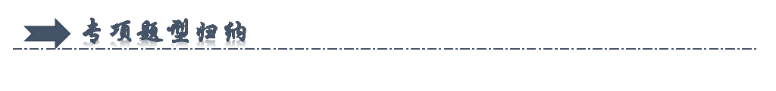
一．探究磁场对电流的力的作用（共9小题）
二．影响磁场对通电导线作用力大小和方向的因素（共9小题）
三．通电线圈在磁场中受力情况分析（共5小题）
四．直流电动机的基本构造及工作示意图（共5小题）
五．换向器的构造及作用（共4小题）
六．直流电动机的转向与转速调节（共4小题）
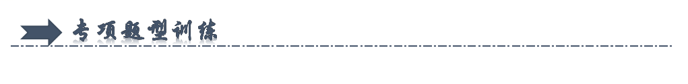
一．探究磁场对电流的力的作用（共9小题）
1．如图所示，环形导线和直导线相互绝缘，且直导线又紧靠环的直径。如果直导线被固定不动，则两者通以图示方向的电流后，环形导线的运动情况是（ ）
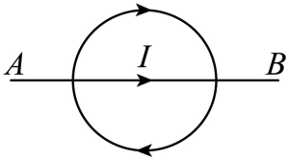
A．从左侧观测，绕直导线顺时针转动
B．从左侧观测，绕直导线逆时针转动
C．沿纸面竖直向上运动
D．沿纸面竖直向下运动
【答案】D
【详解】根据右手螺旋定则知，直导线上方的磁场垂直纸面向外，下方磁场垂直纸面向里。在环形导线的上方和下方各取小微元电流，根据左手定则，上方的微元电流所受安培力向下，下方的微元电流所受安培力向下，则环形导线的运动情况是向下运动。故D符合题意，ABC不符合题意。
故选D。
2．如图，水平放置的两光滑金属导轨与电路连接并置于垂直导轨向里的匀强磁场（磁场强弱和方向处处相同）中，两根相同的金属棒AB、CD与导轨紧密接触且可自由滑动，导轨足够长，AB、CD及定值电阻的阻值均为R，其余部分电阻不计，固定金属棒AB，把双向开关接到接线柱3，金属棒CD受到水平向左的磁场力作用，则（ ）
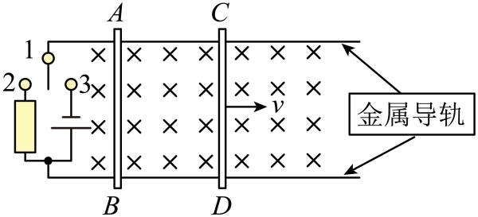
A．金属棒AB没有受到磁场力的作用 B．金属棒AB受到水平向左的磁场力作用
C．电流流过金属棒AB将电能转化为机械能 D．电流流过金属棒CD将电能全部转化为内能
【答案】B
【详解】A．开关接到接线柱3，电路通路，有电流通过AB，则通电导体在磁场中受到力的作用，故A不符合题意；
B．图示中，AB、CD并联在电路中，通过的电流方向相同，CD受到水平向左的磁场力作用，则AB也受到向左磁场力作用，故B符合题意；
C．有电流通过的AB在磁场中受到力的作用而运动时，将电能转化为机械能，但AB被固定，此时电能转化为内能，故C不符合题意；
D．电流流过金属棒CD，CD受到到力的作用而运动，电能部分转化为机械能，另外电流通过CD做功，将部分电能转化为内能，故D不符合题意。
故选B。
3．小林制作了如图所示的“神奇转框”。金属框的上部中央位置与电池正极相连，下部紧贴在与电池负极相连的柱状物两侧，于是金属框就可以绕电池持续转动起来。下列有关叙述中错误的是（ ）
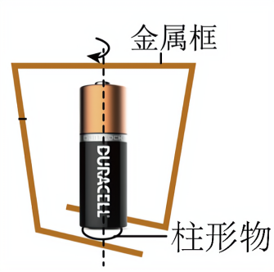
A．一节新干电池的电压为1.5 V
B．柱状物一定具有导电性和磁性
C．金属框能转动起来是因为电磁感应
D．若只颠倒电池的正负极，金属框的转动方向改变
【答案】C
【详解】A．一般情况下，一节新干电池的电压为1.5V，故A正确，不符合题意；
B．据题意可知，若使得线框转动，即必须有电流，且有磁场，所以对于柱形体来说，必须有磁性，为磁体，且必须具有导电性，还得是导体，故B正确，不符合题意；
C．金属框能转动起来是因为通电导体在磁场中受到力的作用，故C错误，符合题意；
D．因为导体受力的方向与电流方向和磁场方向有关，若只颠倒电池的正负极，电流方向改变，磁场方向不变，受力方向就会改变，故金属框的转动方向改变，故D正确，不符合题意。
故选C。
4．下图中标出了磁感应强度 B、电流 I 和其所受磁场力 F 的方向，正确的是（ ）
A．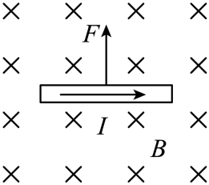 B．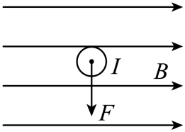
C．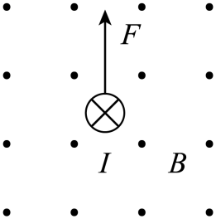 D．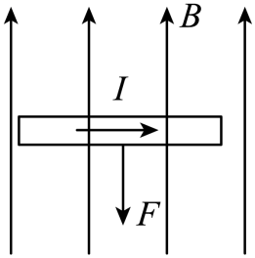
【答案】A
【详解】左手定则是将左手掌摊平，让磁感线穿过手掌心，四指指向电流方向，则大拇指所指方向为磁场力的方向。
A．根据左手定则，磁场力F的方向竖直向上，故A正确；
B．根据左手定则，磁场力的方向竖直向上，故B错误；
C．图示中，电流方向与磁场方向平行，不受到磁场力的作用，故C错误；
D．根据左手定则，磁场力的方向垂直纸面向外，故D错误。
故选A。
5．如图所示，闭合回路的ab部分在一磁场B₁中，cd部分在另一磁场B₂中，当使ab水平向 方向运动时，ab受的安培力方向水平向左；cd由于安培力作用可能水平向 运动；螺线管上方的检测小磁针的N极应指向 侧。
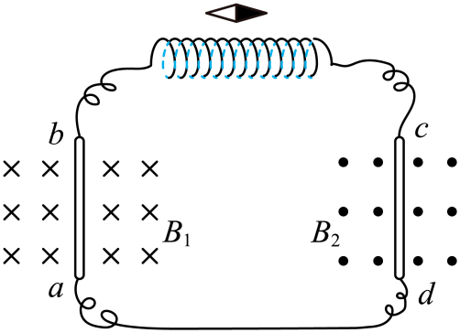
【答案】 右 左 左
【详解】[1][2][2]由于导体ab在磁场中受力的方向向左，结合磁场的方向根据左手定则可以确定导体中电流的方向是从a到b；由于这个电流是导体ab在外力的作用下做切割磁感线运动而产生的感应电流，根据导体中电流的方向和磁 场方向利用右手定则可以确定导体的运动方向：向右运动；导体cd中的电流方向是从c到d，结合所在的磁场方 向，利用左手定则可以确定其受力方向向左，进而可 以确定其运动方向向左；电流从螺线管的左端流入，右端流出，结合螺线管的绕向，利用安培定则可以确定螺线管的右端为N极，左端为S极；在磁力的作用下，当小磁针静止时，小磁针的N极一定靠近螺线管的S极，即小磁针的N极指向左。
6．如图是小明同学探究通电导体在磁场中受力情况的装置，此时闭合开关后，观察到导体棒ab在导轨上向右运动，若小明把电源正负极和磁场方向同时对调，再闭合开关，导体棒ab将会 （选填“向右运动”或“向左运动”或“静止不动”）。
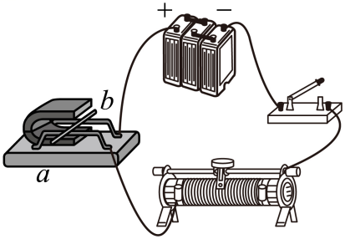
【答案】向右运动
【详解】通电导体在磁场中受到力的作用，所受力的方向与电流的方向和磁场的方向有关，但是如果同时对调电源正负极接线和磁场方向，则导体棒运动方向将和原来一样不变，即导体棒ab将会向右运动。
7．如图为实验室所用电流表的内部结构示意图，当接入电路，有电流通过线圈时，线圈带动指针偏转；小明认为该电流表的工作原理是： 对通电导体有力的作用，它实际上与 （选填“电动机”或“发电机”）的工作原理相同。若电流从负接线柱流入，指针会 ，可知通电导体在磁场中受力的方向跟 有关。
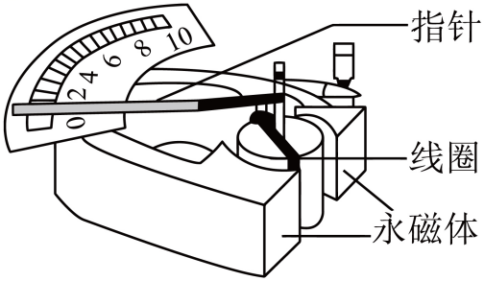
【答案】 磁场 电动机 反向偏转 电流方向
【详解】[1][2]如图电流表的内部主要结构由磁体、线圈组成，当电流表有电流通过时，线圈成为通电导体在磁场中受力而运动，即电流表的工作原理是：通电导体在磁场中受力运动；它实际上与电动机的工作原理相同。
[3][4]若电流从正接线柱流入，指针会正方向偏转，若电流从负接线柱流入，指针会反方向偏转，可知通电导体受力的方向跟电流方向有关。
8．2023年12月，小明同学在北京怀柔观赏到极光。他查阅资料后知道，极光是地球周围的一种大规模放电的过程。来自太阳的大量带电粒子定向移动到地球附近，地球磁场迫使其中一部分沿着磁场方向集中到南北两极。当它们进入极地的高层大气（大于80km）时，与大气中的原子和分子碰撞并激发，能量释放产生的光芒形成围绕着磁极的“焰火盛会”。地磁场为什么会迫使大量来自太阳的带电粒子集中呢？你的猜想是 。请你设计实验验证你的猜想。
（1）实验器材： ；
（2）实验步骤： ；
（3）实验结论： 。
【答案】 磁场对电流可能有力的作用 U形磁铁、电源、导体棒、开关、导线 见解析 闭合开关，若导体棒运动，说明磁场对电流有力的作用
【详解】[1]来自太阳的大量带电粒子定向移动到地球附近，形成电流，由于地磁场的作用而迫使其中一部分沿着磁场方向集中到南北两极，据此提出的猜想是：磁场对电流可能有力的作用。
（1）[2]需要的器材是U形磁铁、电源、导体棒、开关、导线等。
（2）[3]步骤：A．按图示连接电路；
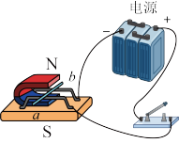
B．闭合开关，观察导体棒的运动状态是否改变。
（3）[4]实验结论：闭合开关，若导体棒运动，说明磁场对电流有力的作用；若不运动，说明磁场对电流没有力的作用
9．科技小组对电流表指针偏转的原因产生了兴趣，于是在实验室找到一只可拆卸的电流表，进行了如下探究：
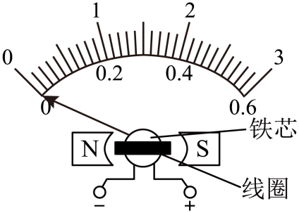
（1）打开外壳，内部结构如图所示，按规范将电流表接入电路，通电后线圈转动，带动指针偏转；撤去磁体再次通电，指针不动。这说明电流表指针偏转的原因是通电线圈在 中受力转动，这与 的工作原理相同（填“电动机”或“发电机”）；
（2）若让电流从电流表的“-”接线柱流入，“+”接线柱流出，指针偏转方向会与（1）中的偏转方向 ，因此使用电流表时不能把接线柱接反；
（3）同一量程，电流越大，指针偏转角度越大，据此猜想：通电线圈受力的大小可能与 有关。
【答案】 磁场 电动机 相反 电流的大小
【详解】（1）[1][2] 电流表通电后线圈转动，带动指针偏转；撤去磁体再次通电，指针不动，这说明电流表指针偏转的原因是通电线圈在磁场中受力转动。通电后，将电能转化成机械能，这与电动机的工作原理相同。
（2）[3] 若让电流从电流表的“﹣”接线柱流入，“+”接线柱流出，电流的方向相反，线圈在磁场中的受力方向也相反，因此电流表指针与原来的偏转方向相反。
（3）[4] 同一量程，电流越大，指针偏转角度越大，据此猜想：通电线圈受力的大小可能与电流的大小有关。
二．影响磁场对通电导线作用力大小和方向的因素（共9小题）
10．甲、乙两个相同的装置分别由蹄形磁铁、导体棒和支架构成，导体棒ab和cd由导线连接，如图所示。闭合开关并向右移动ab，cd会随之向右运动。关于此现象，下列判断正确的是（ ）
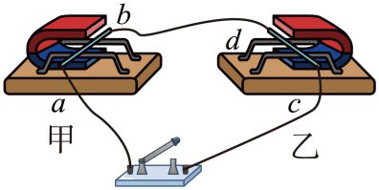
A．甲装置的工作过程相当于电动机的工作过程
B．乙装置的工作过程相当于发电机的工作过程
C．若竖直向上移动导体棒ab，cd会仍然向右运动
D．将乙中的磁极对调，向右移动ab，cd会向左运动
【答案】D
【详解】AB．依题意得，ab切割磁感线产生感应电流，使通电导线cd在磁场中受力的作用运动，则甲装置的工作过程相当于发动机的工作过程，乙装置的工作过程相当于电动机的工作过程，故AB错误；
C．若竖直向上移动导体棒ab，ab不切割磁感线，不会产生感应电流，cd不会向右运动，故C错误；
D．将乙中的磁极对调，乙中的磁场方向发生改变；向右移动ab， ab切割磁场方向不变，ab所在的磁场方向不变，ab产生的感应电流的方向不变，则cd受到的磁场力改变，会向左运动，故D正确。
故选D。
11．如图所示，一个综合实践小组用一段漆包线、电磁铁、开关、硬金属丝、电池等器材制作了一个简易的电动机，其中线圈abcd左端引线的漆皮全部刮掉，右端引线漆皮刮掉下半周。闭合开关，用手轻推一下线圈，线圈就会不停地转动起来，下列说法正确的是（ ）
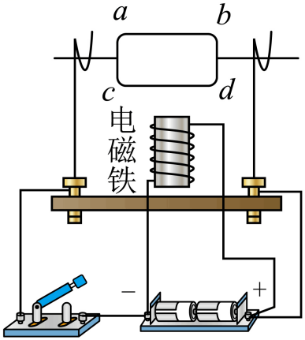
A．电磁铁里的铁芯可以用铜芯来代替
B．图中电磁铁的上端为S极
C．该电动机与电铃的工作原理相同
D．对调电源的正、负极，线圈的转动方向不变
【答案】D
【详解】A．铜芯不能被磁化，电磁铁里的铁芯不能用铜芯来代替，故A错误；
B．由图可知，电流是从电磁铁的上端流入，下端流出，根据安培定则可知，电磁铁的上端是N极，故B错误；
C．闭合开关，用手轻推一下线圈，通电的线圈在磁场中由于受到磁力的作用会持续转动，这就是简易的电动机的原理，电铃的原理是电流的磁效应，故C错误；
D．若只将电源的正负极互换，则电流的方向发生改变，磁极的方向也发生了改变；线圈中电流的方向也发生了改变，则受到的磁场力的方向不改变，线圈转动方向会与原来的转动方向相同，故D正确。
故选D。
12．小明把安装完成的直流电动机模型接入如图所示的电路中，闭合开关并调节滑动变阻器，电动机正常转动。若要改变电动机转动的方向，下列做法可行的是（ ）
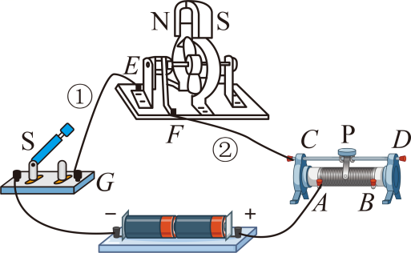
A．换用磁性更强的磁体
B．同时对调磁铁和电源的两极
C．导线①改接G、F点，导线②改接C、E点
D．增加电池的节数
【答案】C
【详解】A．换用磁性更强的磁体，改变磁场作用力大小，方向不变，故A错误；
B．同时对调磁铁和电源的两极，受力方向不变，则电动机转向不变，故B错误；
C．导线①改接G、F点，导线②改接C、E点，线圈中的电流的方向发生了改变，受力运动方向改变，电动机转动方向改变，故C正确；
D．增加电池的节数，改变了电流大小，改变电动机转速，转向不变，故D错误。
故选C。
13．图示为某电动机的原理图，EF、PQ为螺线管，abcd为电动机的线圈，为转轴。闭合开关，从O点沿转轴观察，线圈顺时针转动，则（ ）
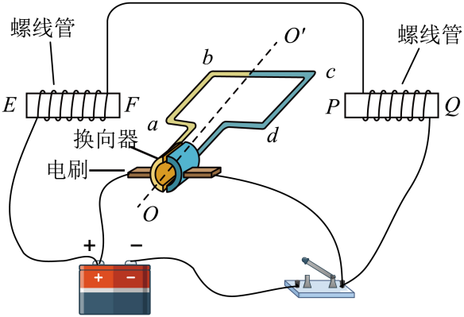
A．螺线管F端为N极，P端为N极
B．螺线管F端为S极、P端为S极
C．若将电源的正负极对调，从O点沿转轴观察、线圈仍顺时针转动
D．若将电源的正负极对调，从O点沿转轴观察，线圈将逆时针转动
【答案】C
【详解】A．由图可知，电流从螺线管EF的左端流入，根据安培定则可知，E端为N极，F端为S极，故A不符合题意；
B．由图可知，电流从螺线管PQ的左端流入，根据安培定则可知，Q端为S极，P端为N极，故B不符合题意；
CD．由题意知，闭合开关，此时从O点沿转轴观察，线圈顺时针转动；线圈受力转动的方向与磁场方向和电流方向有关，若将电源的正负极对调，则螺线管中电流方向与原来反向，根据安培定则可知，螺线管的磁极改变，且电动机线圈中的电流方向与原来相反向，则线圈受到磁场力的方向不会发生改变，即从O点沿转轴观察，线圈仍顺时针转动，故C符合题意，D不符合题意。
故选C。
14．如图所示，倾斜固定在水平面上的MN、PQ是两根足够长的光滑平行金属导轨（不计电阻），M、P端接有一个电阻R，均匀磁场B垂直于导轨所在平面。将金属棒ab垂直于导轨放置后，由静止释放，则金属棒ab （选填“可能”或“不可能”）在导轨上做匀速直线运动，你判断的理由是 。
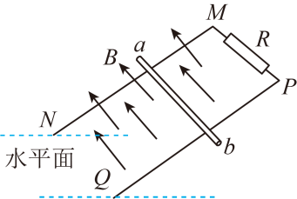
【答案】 可能 见解析
【详解】[1][2]金属棒与导轨构成闭合回路，棒在下滑的过程中由于切割磁感线产生感应电流，磁场对有感应电流通过的金属棒产生力的作用；释放后，金属棒由于重力的作用而加速下滑；随着金属棒的速度逐渐增大，金属棒受到沿导轨平面向上的磁场力增大，直至金属棒受力平衡，最终将做匀速直线运动。
15．如图甲所示，静止在通电螺线管周围的小磁针，指向正确的是 （填“①”“②”或“③”）。如图乙所示，闭合开关S，发现导体AB向左运动；把磁体两极对调放置，闭合开关S，发现导体AB向右运动，这个现象说明通电导体在磁场中所受力方向与 方向有关。改变导体运动方向的另一个方法是只改变 方向。
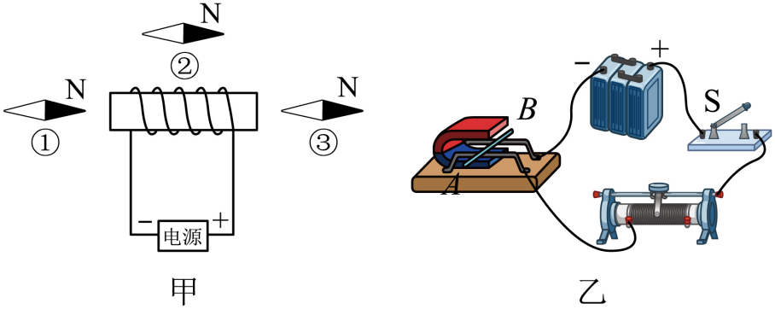
【答案】 ② 磁场 改变电流方向（调换电源两极接线）
【详解】[1]由安培定则可知，甲图中螺线管左侧为N极，右侧为S极，且同名磁极相互排斥，异名磁极相互吸引，磁体外部的磁感线是从N极回到S极，甲图中②正确。
[2]接通电源，发现导体AB向左运动，导体AB受到向左的作用力；把磁体两极对调放置，发现导体向右运动，导体AB受到向右的作用力。这说明通电导线在磁场中受力方向与磁场方向有关。
[3]改变导体运动方向的方法是改变导体的受力方向，调换磁极方向可以改变导体的受力方向，也可以用改变电流方向（调换电源两极接线）的方法来改变导体的受力方向。
16．磁场是有强弱的，用磁场强度来表示，符号是B，磁场强度的单位是特斯拉，符号是T。实验表明在磁场中，当通电导体与磁场方向垂直时（如图），电流所受的作用力F大小等于磁场强度B，电流I和导线长度L三者的乘积，即F=BIL。在磁场强度为0.5T的磁场中，有一条与磁场方向垂直的通电导线，通过它的电流为5A，导线上长为0.4m的一段受到的磁场作用力F= N。
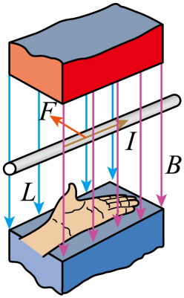
【答案】1
【详解】根据题意可得，这段导线所受的磁场力
F=BIL=0.5T×5A×0.4m=1N
17．小致使用电流表测量小灯泡的电流，然后又进行了串、并联电路电流规律的探究．他连接的实验电路如图甲所示。
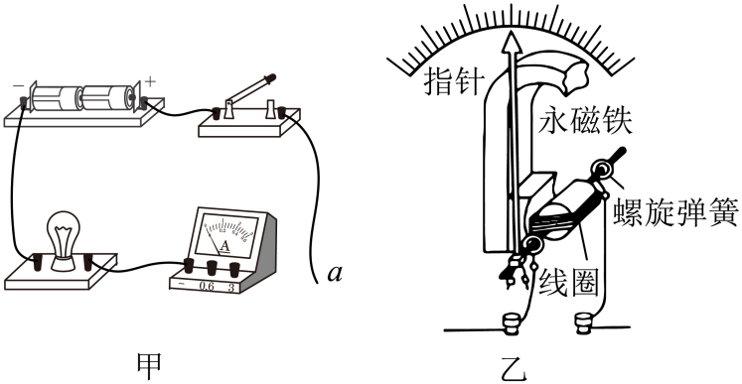
（1）如果不能估计电流大小，他应把导线a接到电流表标有 （选填“-”、“0.6”或“3”）的接线柱上，通过开关来 并观察，以确定选哪个量程；
（2）闭合开关后，他观察到小灯泡正常发光，而电流表指针偏转角度很小，对于该现象，下列分析合理的是 ；
A．可能某处导线断了 B．可能电流表烧坏 C．电流表的量程过大
（3）某次测量中，小致不小心将电流表的正、负接线柱接反了，造成表的指针反向偏转，为弄清原因，他查看了说明书，表头结构示意图如图乙，他做出如下分析：当反接时，电流方向改变， 对通电线圈的作用力方向也改变，从而带动指针反偏；
（4）他又找来一些灯泡、开关、电流表等研究串、并联电路电流规律，他用规格不同的灯泡进行了多次实验，是为了 ，最后经过分析总结，得出了并联电路电流的规律是： 。实验过程中，选规格不同的灯泡，“规格不同”其实指的是下列哪一个物理量必须不同： 。
A．额定电压 B．额定功率 C．电阻 D．额定电流
【答案】 3 试触 C 磁场 避免偶然性，得到普遍规律 并联电路中，干路电流等于各支路电流之和 C
【详解】（1）[1][2]如果不能估计电流大小，需要先用大量程进行试触，故应把导线a接到电流表标有“3”的接线柱上，通过开关来试触并观察电流表指针偏转情况，以确定量程。
（2）[3]A．由图甲可知，该电路为串联电路，若某处导线断了，电路无电流，灯泡不发光，故A不符合题意；
B．若电流表烧坏，电流表无示数，灯泡不发光，故B不符合题意；
C．若电流表的量程过大，灯泡会发光，电流表的指针偏转可能会偏小，故C符合题意。
故选C。
（3）[4]电流表的工作原理是通电导体在磁场中受到力的作用；通电导体受力方向与电流方向和磁场方向有关，当电流表反接时，电流方向改变，磁场对通电线圈的作用力方向也改变，从而带动指针反偏。
（4）[5][6][7]用规格不同的灯泡进行了多次实验，是为了避免偶然性，得到普遍规律；并联电路电流的规律是：并联电路中，干路电流等于各支路电流之和；电阻是导体本身的一种性质，选规格不同的灯泡，指的是电阻不同的灯泡，故ABD不符合题意，C符合题意。
故选C。
18．（1）如图甲，在“探究平面镜成像的特点”的实验中，用薄玻璃板代替平面镜的目的是：便于确定像的 。将蜡烛①远离玻璃板，像的大小将 （选填“变大”“变小”或“不变”）。
（2）在“探究电流通过导体时产生热量与哪些因素有关”的实验中，通过观察两个U形管中液面高度差的变化来比较电流通过电阻丝产生热量的多少，这种探究问题的方法叫 法；如图乙，R₃的主要作用是改变 （选填“电流”或“电阻”）。
（3）如图丙所示的电路，导体棒AB应选择 （选填“铁”或“铜”）制材料。闭合开关S₀，发现导体棒AB向右运动，若只改变导体棒AB中电流方向，导体棒AB将向 （选填“右”或“左”）运动。
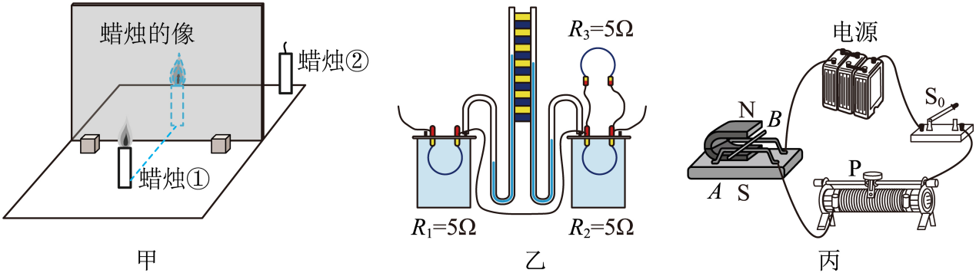
【答案】 位置 不变 转换 电流 铜 左
【详解】（1）[1]用薄玻璃板代替平面镜，既可以观察到像，也可看到玻璃板后的蜡烛，便于确定像的位置。
[2]像的大小与物体大小相同，则将蜡烛①远离玻璃板，像的大小将不变。
（2）[3]通过观察两个U形管中液面高度差的变化来比较电流通过电阻丝产生热量的多少，是将电流通过电阻丝产生热量的多少转换成了U形管中液面高度差的变化，这里应用了转换法。
[4]如图乙，R₃与电阻R₂并联，起到分流的作用，R₃的主要作用是改变通过R₂的电流。
（3）[5]为避免磁场对铁棒的吸引力影响实验，应选用铜棒进行实验。
[6]若只改变导体棒AB中电流方向，导体棒AB受力方向改变，则导体棒向左运动。
三．通电线圈在磁场中受力情况分析（共5小题）
19．如图所示，导线a、b通电前固定不动，已知通电后左磁体对a的作用力的方向为水平向右（在图中已正确标出F₁）。判断在图中标注力F₂、F₃、F₄的方向。哪个标注是正确的（ ）
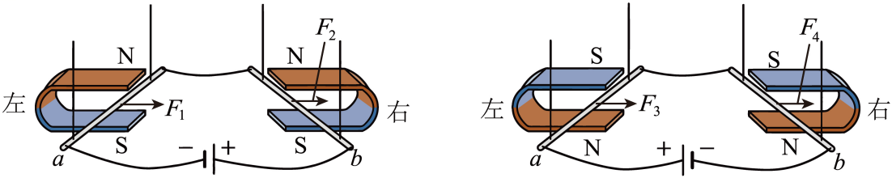
A．只有F₂正确 B．只有F₃正确
C．F₂、F₃都不正确 D．F₂、F₄正确
【答案】B
【详解】由图可知，当导线a、b通电后，左磁体对a的作用力的方向为水平向右，而右磁体中b的电流方向与a的相反，其中磁场的方向相同，所以磁场对b的作用力F₂的方向应为水平向左；当电流方向改变，同时磁场方向改变时，磁场对通电导体的作用力的方向将保持不变，故F₃的方向与F₁的方向相同，为水平向右，而F₂的方向与F₄的方向相同，为水平向左，故B正确，ACD错误。
故选B。
20．图1中ab边所受磁场的作用力为F，把电源的正负极对调再接入电路，闭合开关，线圈abcd转至图2所示位置，则（ ）
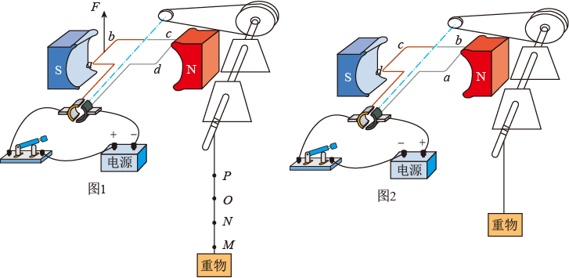
A．图1中流过ab边的电流方向是从b到a
B．图1中cd边受到磁场作用力的方向与F的相同
C．图2中ab边受到磁场作用力的方向与F的相反
D．图2中cd边受到磁场作用力的方向与F的相反
【答案】D
【详解】A．根据电源的正负极方向可知图1中流过ab边的电流方向是从a到b，故A不符合题意；
B．图1中cd边与ab边的电流方向不同，所以受到磁场作用力的方向与F的相反，故B不符合题意；
C．电源的正负极对调后，图2中ab边与图1中ab边的电流方向相同，所以受到磁场作用力的方向与F的相相同，故C不符合题意；
D．电源的正负极对调后，图2中cd边与图1中ab边的电流方向相反，所以受到磁场作用力的方向与F的相反，故D符合题意。
故选D。
21．矩形铜线框在某磁场中的位置如图所示，ab、bc、ed和fe段都受到该磁场的作用力，下列哪两段受到该磁场的作用力方向相反（ ）
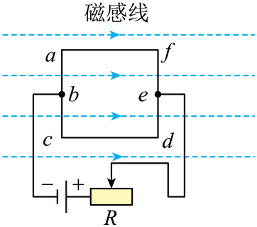
A．ab段与fe段 B．ab段与ed段
C．bc段与fe段 D．af段与cd段
【答案】A
【详解】A．由电路分析可知，ab段与fe段的电流方向相反，所以ab段与fe段受到该磁场的作用力方向相反，故A符合题意；
B．由电路分析可知，ab段与ed段的电流方向相同，所以ab段与ed段段受到该磁场的作用力方向相同，故B不符合题意；
C．磁场的作用力方向与磁场方向和电流方向有关，由图可知磁场方向不变，由电路分析可知，bc段与fe段的电流方向相同，所以bc段与fe段受到该磁场的作用力方向相同，故C不符合题意；
D．由电路分析可知，af段与cd段的电流方向相同，所以af段与cd段受到该磁场的作用力方向相同，故D不符合题意。
故选A。
22．将铭牌上分别标有“220V 60W”的灯L₁和“220V 100W”的灯L₂采用如图所示的电路连接后接在家庭电路的插座上，发现“60W”的L₁较亮，说明L₁的实际功率 ，通过L₁、L₂的电流 ；如果用一磁性较强的磁铁靠近发光的灯泡L₁或L₂，发现其灯丝在不停地晃动，这说明磁场对通电的钨丝有 的作用。
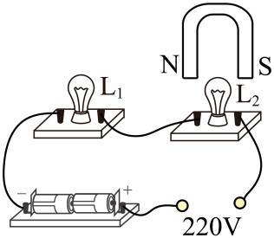
【答案】 较大 一样大 力
【详解】[1][2]由题意可知两灯串联，通过L₁、L₂的电流相等，由小灯泡的亮度由实际功率决定可知，若发现“60W”的L₁较亮，L₁的实际功率较大。
[3]灯丝在磁场中晃动，说明其受到了力的作用，由此说明磁场对通电的钨丝产生了力的作用。
23．如图所示，线圈abcd位于磁场中，当K与1接通时，ab段导线中电流方向为 （选填“a→b“或“b→a”），ab段导线受磁场力F₁的方向竖直向上；
①请在图中画出此时cd段导线受到的磁场力F₂的方向 ；
②保持线框在如图中的水平位置当K改为与2接通时，ab段导线受磁场力方向 （选填“竖直向上”、“竖直向下”、“水平向左”或“水平向右”）。
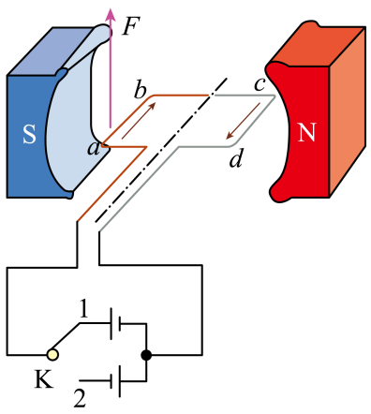
【答案】 a→b 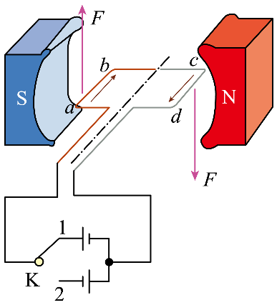 竖直向下
【详解】[1]当K与1接通时，电源的左端为正极，根据在电源外部电流方向由正极流向负极可知，ab段导线中电流方向为a→b。
①[2]图中cd的电流的方向是从c到d，与ab的电流方向相反，所以受到的力的方向是竖直向下的，作图如下：
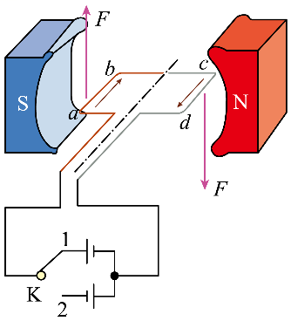
②[3]当K改为与2接通时，ab段导线中的电流方向改变，则受到的力的方向也会发生变化，即竖直向下。
四．直流电动机的基本构造及工作示意图（共5小题）
24．如图所示的电动机在生活中的应用越来越广泛，图乙为电动机的工作原理图。线圈处于水平向右的磁场中，两个铜半环E和F跟线圈两端相连，可随线圈一起转动，两半环中间断开，彼此绝缘；A和B是电刷，它们分别跟两个半环接触，使电源和线圈组成闭合电路。下列分析正确的是（ ）
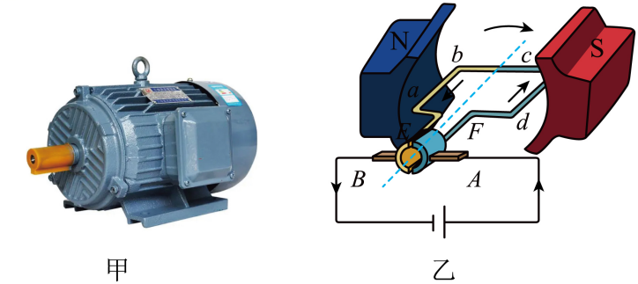
A．线圈连续转动是靠电流做功实现的
B．电动机通电后不转，一定是电路断路了
C．图中受磁场力向上，转动时受磁场力向下
D．电动机在工作过程中，消耗的电能全部转化为机械能
【答案】C
【详解】A．线圈在非平衡位置连续转动是靠电流做功实现的，在平衡位置连续转动是靠惯性实现的，故A错误；
B．电动机通电后不转，可能是电路断路了，没有电流通过，也可能是线圈恰好处于平衡位置，线圈受到的作用力不能使线圈产生转动效果，故B错误；
C．图示中线圈顺时针转动，电流沿abdd流动，ab在左侧时受到的力向上，cd受到的力向下，ab转动180度，转到右侧，电流方向改变，受力方向也改变，受力向下，线圈能连续转动，故C正确；
D．电动机在转动过程中，需要克服摩擦做功，所以消耗的电能大部分转化为机械能，小部分转化为内能，故D错误。
故选C。
25．将一段裸铜导线弯成如图甲所示形状的线框，将它置于一节5号干电池上（线框上端的弯折处A与正极接触良好），一块圆柱形强磁铁吸附在电池的负极，放手后线框就会开始转动，成为一个“简易电动机”，下列说法中正确的是（ ）
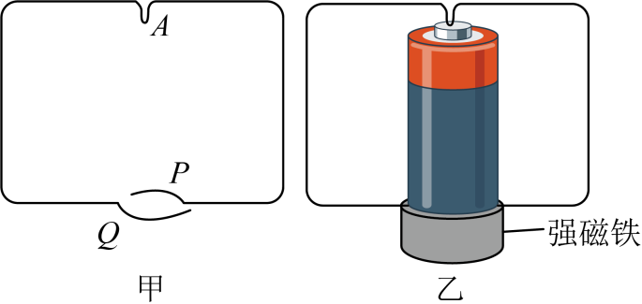
A．线框会转动是由于受到电场力的作用
B．电路中的热功率等于线框旋转的机械功率
C．如果磁铁吸附在电池负极的是S极，那么从上向下看，线框做逆时针转动
D．如果线框下面只有一端导线与磁铁良好接触，则线框将上下振动
【答案】C
【详解】A．线框会转动是由于磁场对电流有力的作用，故A错误；
B．电动机将电能主要转化为机械能，故电路中的热功率小于线框旋转的机械功率，故B错误；
C．如果磁铁吸附在电池负极的是S极，根据条形磁铁的磁感线分布规律，线圈竖直边处的磁场方向为从外侧指向转轴的，或者说是汇聚的，而线圈竖直边的电流是竖直向下，由左手定则，从上往下看，线圈的竖直边受到的磁场力的方向为逆时针，所以线框做逆时针转动，故C正确；
D．如果线框下面只有一端导线与磁铁良好接触，与磁铁接触良好的一侧的线圈有电流通过，受到安培力作用，仍然能使线框转动，不是振动，故D错误。
故选C。
26．如图所示，小明同学做了一个小小直流电动机模型。同学们围着观看线圈的持续转动，一起分享着他的成果。同时其他没有做成功的同学提出了以下不同想法，你认为正确的是（ ）
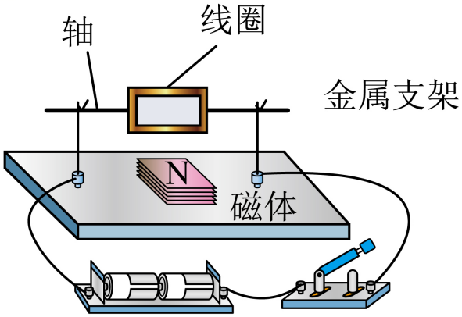
A．绕制线圈时，如果没有漆包线，可以用普通的铜导线代替
B．线圈两端（作为转轴）的漆皮应全部刮去，这样才可持续转动
C．线圈两端（作为转轴）的漆皮在同一侧刮去半周，这样才可持续转动
D．此电动机模型是根据电磁感应的原理制成的
【答案】C
【详解】A．绕制线圈时，如果用普通的铜导线代替，会造成电源短路，不能正常工作，故A错误；
BC．线圈两端（作为转轴）的漆皮如果全部刮去，线圈越过平衡位置之后，由于线圈中的电流方向没有改变，此时线圈受到的力会阻碍它的转动，不能实现持续转动，将线圈两端（作为转轴）的漆皮在同一侧刮去半周，这样可以让线圈在磁场力的作用下转到半周，还有半周不通电，线圈依靠惯性转到半周，这样就能使线圈持续转到下去，故B错误，C正确；
D．此电动机模型是根据通电线圈在磁场中受力转动的原理制成的，故D错误。
故选C。
27．小明和小华分别用如图所示的装置研究简易电动机的工作情况，小明将线圈两端的漆全部刮掉，小华只将一端的漆全刮掉，另一端刮掉一半，闭合开关后（有电流通过灯丝，灯泡就发光），能够使线圈连续转动的是 （小明/小华）的做法，灯泡会时亮时灭的是 （小明/小华）的做法。
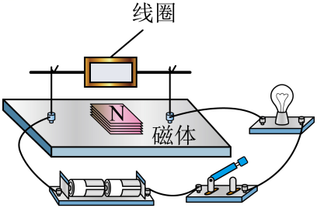
【答案】 小华 小华
【详解】[1][2]小明将线圈的引线两端的漆全部刮完，则线圈快越过平衡位置后，受到相反的力，故不能持续转动，只能看到线圈左右摆动，由于电流是持续的，故灯泡连续发光；小华将线圈引线一端的漆皮完全刮掉，另外一端只刮一部分，这样就保证了线圈越过平衡位置后断电，线圈由于惯性会接着运动，故小华可以看到线圈持续转动，但是电流时有时无的，故是灯时亮时灭。
28．如图所示，晓佳将一简易电动机接入电路中，闭合开关，小灯泡发光但电动机线圈不转动，通过检查，排除线圈被卡不转动的可能，于是晓佳判断可能是电动机线圈短路而不转动，晓佳的同学小华却认为：不一定是线圈短路才不转动，也可能是线圈所受磁场力太小。为帮晓佳找出电动机不转动的原因，他们可利用如图所示的电路图和多节新电池、磁性强弱不同的多块磁铁进行实验。他们进行的操作是 ，若 ，说明线圈不转动的原因是所受磁场力太小。
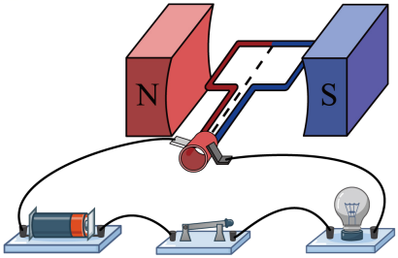
【答案】 将电源换为多个干电池串联、同时换用磁场更强的磁体，闭合开关观察线圈是否转动 观察到线圈转动了
【详解】[1]通电线圈所受磁场力大小与磁场强弱和电流大小有关，要说明线圈不转动的原因是所受磁场力太小，必须增大磁场力，即增大电流或增强磁场；进行的操作是将电源换为多个干电池串联、同时换用磁场更强的磁体，闭合开关观察线圈是否转动。
[2]若观察到线圈转动了，则说明线圈不转动的原因是所受磁场力太小。
五．换向器的构造及作用（共4小题）
29．如图所示，图甲和图乙分别为直流电动机线圈在两个不同的时刻所处的位置，下列分析中正确的是（ ）
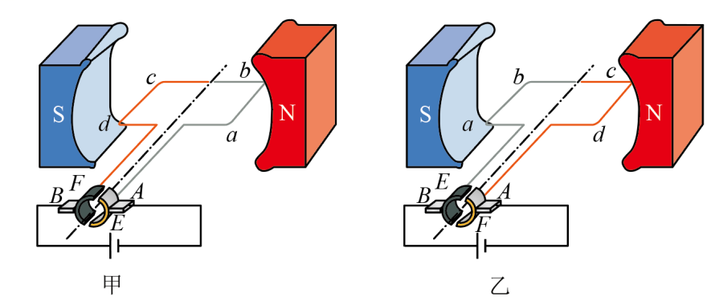
A．导线ab中的电流方向在这两个时刻相同
B．导线ab在这两个时刻受到的磁场作用力方向不同
C．图乙中的线圈处在平衡位置上
D．由于具有惯性，线圈能持续转动
【答案】B
【详解】AB．由图可知，导线ab在这两个时刻分别于电源正极和负极相连，电流方向不同，由于导体受力方向与磁场方向和电流方向有关，所以两次导线ab的受力方向不同，故A错误，B正确；
C．平衡位置是指线圈平面与磁感线垂直的位置，图中磁感线从左向右，故甲、乙两图中的线圈再转动90度角，都能到达平衡位置，图中不是平衡位置，故C错误；
D．电动机之所以能转动，是因为换向器在线圈由于惯性刚转过平衡位置就会改变线圈中电流的方向，不是全部依靠惯性持续转动的，故D错误。
故选B。
30．在直流电动机结构中，换向器的作用是（ ）
A．改变磁感线的方向
B．改变线圈的转动方向
C．改变线圈中的电流方向
D．使线圈中的电流方向和转动方向同时改变
【答案】C
【详解】根据物理常识可知，在直流电动机中，换向器的作用就是在线圈转动时，可以自动改变线圈中的电流方向，从而使线圈能够持续转动，故ABD不符合题意，C符合题意。
故选C。
31．研究电动机的工作过程，电动机的工作原理是磁场对 有力的作用。左下图中，线圈左右两边框ab、cd的受力方向相反，其原因是 ，线圈从图示位置再转动90度后线圈将恰好达到平衡位置，并最终停在该位置。右下图中的线圈可以持续转动，是因为它加装了 。
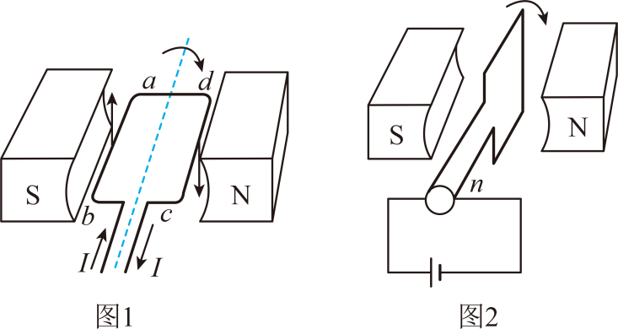
【答案】 通电导体 见解析 换向器
【详解】[1]通电导体在磁场中受到力的作用，电动机是根据磁场对通电导体有力的作用的原理制成的。
[2]线圈受力方向与电流方向和磁场方向有关；图中，线圈左右两边框ab、cd的受力方向相反，是因为两侧的电流方向不同。
[3]图中的线圈可以持续转动，是因为它加装了换向器，它能在线圈刚转过平衡位置时，自动改变线圈中的电流方向。
32．在直流电动机的工作过程中，“换向器”起了关键的作用，它能使线圈刚刚转过平衡位置时就自动改变线圈中的 ，从而实现通电线圈在磁场中的受力方向 （选填“改变”或“不变”）从而连续转动。
【答案】 电流方向 改变
【详解】[1][2]为了使直流电动机的线圈刚刚转过平衡位置时就自动改变线圈中的电流方向，实现通电线圈在磁场中的受力方向的改变，“换向器”起了关键的作用。
六．直流电动机的转向与转速调节（共4小题）
33．如图所示是简易电动机模型，其线圈由漆包线绕成，将线圈一端的漆全部刮掉，另一端只刮掉半周，在线圈的下面放置一个磁体。将线圈接入电路，闭合开关后线圈转动起来。下列关于该电动机模型的说法正确的是（ ）
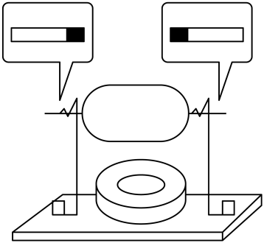
A．利用电磁感应原理工作
B．工作时机械能转化为电能
C．对调电源正负极可改变线圈转动方向
D．增大电路的电流可改变线圈转动方向
【答案】C
【详解】A．电动机的工作原理是通电线圈在磁场中受力转动，故A错误；
B．电动机消耗电能而转动起来，能量转化为电能转化为机械能，故B错误；
C．线圈转动的方向与电流的方向有关，对调电源正负极可改变线圈转动方向，故C正确；
D．线圈转动的方向与电流的方向有关，增大线圈中的电流，只会改变线圈受到磁场力的大小，而不会改变受力的方向，因此无法改变圈转动方向，故D错误。
故选C。
34．同学们在制作“让线圈转动起来”的活动中，将表面有金属镀层的磁铁吸在干电池的负极，将一根硬铜线折成线框搭在干电池的正极和磁铁上，如图所示。线框就会以干电池为轴转动起来（ ）
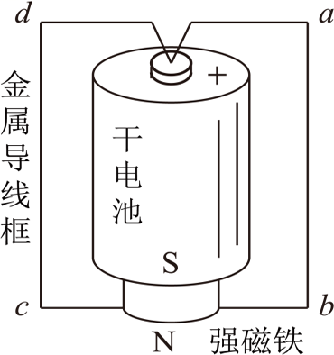
A．线框转动是因为电磁感应现象
B．改变电流方向，线框的转动方向不会改变
C．改变磁场方向，线框的转动方向不会改变
D．通电后的线框周围存在磁场
【答案】D
【详解】A．线框转动是因为通电导体在磁场中受力而转动的，故A不符合题意；
BC．通电导体在磁场中的受力方向与电流方向、磁场的方向有关，改变电流方向，线框的转动方不会改变；改变磁场方向，线框的转动方向也会改变，故BC不符合题意；
D．通电导体周围存在磁场，通电后的线框周围也存在磁场，故D符合题意。
故选D。
35．如图是安装好的直流电动机模型接入电路的情况，电动机的工作原理是 ；闭合开关，假定电动机会按顺时针方向转动，若要使电动机逆时针转动，请写出一种方法 。
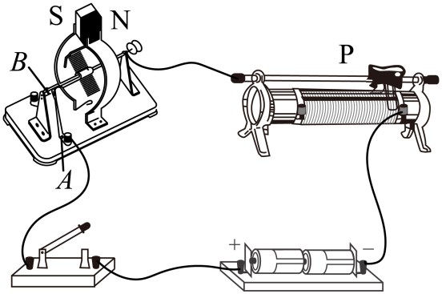
【答案】 通电线圈在磁场中受力转动 对调电源的正负极或对调磁极
【详解】[1]磁场对电流有力的作用，电动机的工作原理是通电线圈在磁场中受力转动。
[2]线圈受力方向与电流方向和磁场方向有关，假定电动机会按顺时针方向转动，若要使电动机逆时针转动可以改变电流的方向即对调电源的正负极或改变磁场方向，即对调磁极。
36．如图所示为“装配直流电动机模型”实验的电路图。实验时，闭合开关S，线圈转动，再将滑动变阻器滑片P向右移动，电动机转速将变 ；若开关S闭合后线圈不转，则他应该检查：① ；② 。
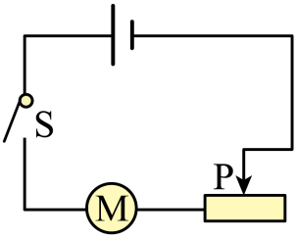
【答案】 小 滑动变阻器滑片的位置，是否是连入电阻太大、电路中电流太小 电动机线圈是否在平衡位置
【详解】[1]实验时，闭合开关S，线圈转动，再将滑动变阻器滑片P向右移动，电路中电流变小，磁场强弱不变，在磁场强弱相同时，电流越小，线圈受到的磁力减弱，电动机转速减小。
[2][3]电动机不转可能有以下几个方面的原因：①滑动变阻器滑片的位置，是否是连入电阻太大、电路中电流太小；②电动机线圈在平衡位置；③接触不良。

